

Medieninformation

Cornelius Obonya
„Ephraim Kishons süße Rache“

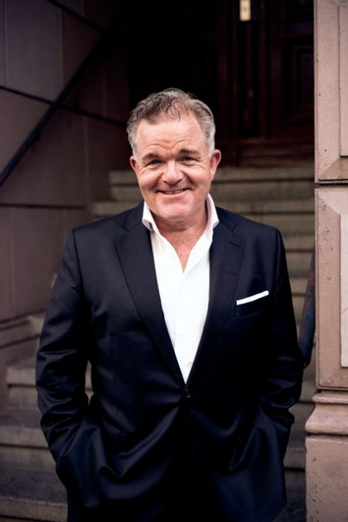
Sachen zum Lachen: Cornelius Obonya liest Schriftsteller Ephraim Kishon, den bedeutendsten und meistgelesensten Satiriker der Welt. Als Reisender in einem israelischen Luxushotel hat er es schwer, die Tücken der nahöstlichen Wirtschaft sind nicht leicht zu umschiffen und der Terrorismus ist auch ständig da. Zu bezahlende Restaurant-Rechnungen und Theaterkritiker, die aus der Vorsehung schöpfen, machen einem das Leben schwer. Auch Vater zu sein ist bei Sohn Amir manchmal nicht ganz einfach. Kishon nimmt sie leicht, die Tücke des Objekts. Die Tücken der Subjekte fallen ihm humorvoll aus den Taschen seiner sprachlichen Kunst. Cornelius Obonya bringt all dies zu Gehör und die Zwerchfelle am letzten Nachmittag des Jahres zum Erbeben!
In Wien 1969 geboren, stammt Cornelius Obonya aus Österreichs bekanntester Schauspielerdynastie: seine Eltern waren Elisabeth Orth und Hanns Obonya, seine Großeltern Paula Wessely und Attila Hörbiger. Mit 17 Jahren ging Obonya ans Max-Reinhardt-Seminar um Schauspiel zu studieren – und verließ es nach nur einem Jahr um beim Kabarettisten Gerhard Bronner zu lernen. Bronner gehörte auch zu den wichtigen Begegnungen in seiner Laufbahn, ebenso wie Emmy Werner, Direktorin am Wiener Volkstheater und Andrea Breth, mit der er viele Jahre an der Schaubühne Berlin und am Burgtheater gearbeitet hat. Von 2013 bis 2016 wurde Cornelius Obonya bei den Salzburger Festspielen als „Jedermann“ gefeiert, danach folgten zahlreiche Kino- und TV-Filme, Sprecherrollen für Film und Fernsehen, diverse Regiearbeiten im In- und Ausland, sowie die Ernennung zum Kammerschauspieler 2024. Cornelius Obonya ist mit der Theater- und Opernregisseurin Carolin Pienkos verheiratet und Vater deren gemeinsamen Sohnes Attila.

Termin: 31.12.2025
Beginn: 16:00 Uhr
Preise: € 72,-/63,-/54,-/45,-*

Kartenvorverkauf: 1040 Wien, Argentinierstraße 37
von Montag bis Samstag von 13.00 bis 18.00 Uhr
Karten Hotline: 01/501 65/13306
www.akzent.at
Pressefotos in 300dpi und –texte für Ihre Ankündigung stehen auf unserer Website www.akzent.at in unserem Pressebereich zur Verfügung.

